附件：

2019年4月25日第二届中国城市轨道交通科技创新创业大赛北京启动仪式正式启幕，至此大赛已陆续在成都、南京、上海、北京举办了全部四个赛区的启动仪式。各地城市轨道交通业主单位已提出数十个命题，并仍在持续发布中。本次大赛已进入全国范围的火热征集阶段，欢迎大家踊跃报名参赛！

# 一、报名要求

围绕城市轨道交通全产业链的创新技术与产品均可以报名参赛。鼓励各位选手结合“绿色建造，智慧运维”主题，以解决用户问题为核心，以城际交通、基础设施建设为载体，以5G、人工智能、高端装备制造、工业互联网、大数据及命题中提出的其他关键技术为方向，在全国顶尖专家、资深用户以及来自五湖四海的行业精英面前充分发挥自我，展示项目创新成果，共同参与到这一场全国范围的创新盛会当中。

本次大赛广泛征集符合参赛要求的各个阶段的创新项目，参赛项目分为业主命题类和自由申报类两大类，各类项目报名条件分别如下：

**1、业主命题类**

业主命题类项目应是能够解决行业痛点问题，满足用户实际需求的创新解决方案。报名选手必须先根据项目情况研究并选定官网中已发布的任何一个命题，对该命题中需要解决的关键问题，以答题的形式进行参赛准备。高校项目团队或法人企业均可参赛。

**2、自由申报类**

若无符合已发布业主命题的解决方案也没有关系，大赛同样欢迎大家以自由申报形式报名，但一定要解决当前行业中所存在的问题。自由申报中基础研究类参赛对象为高校团队和初创法人企业，推广应用类参赛对象仅面向法人企业。

➢ 其他报名注意事项：

（1）高校团队需具备至少一名高校老师作为项目指导老师，法人企业须在补充材料中提供企业营业执照扫描件；

（2）报名团队参赛人数2-5 人；

（3）报名团队申报人应为团队负责人。

（4）报名选手应按要求通过大赛系统提交参赛项目参赛材料及补充材料。补充材料为演示视频、营业执照扫描件、应用业绩证明、知识产权证明、产品照片、补充方案等有效材料，补充材料将作为评审的重要考量之一。

# 二、报名方式

大家关心的重点内容来了，大赛全国指定的电脑端和手机端报名方式正式发布：

**1、电脑端注册并提交材料**

（1）登录大赛官网www.chinametro.net，点击大赛浮窗，通过右上角“登录/ 注册”按步骤注册并填写信息，即可提交参赛材料。

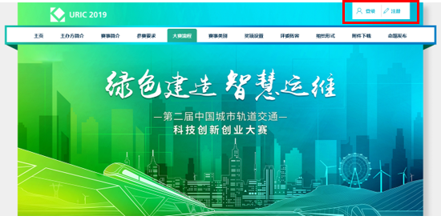

（2）大家可下载“附件下载”中内容模板，并根据自身项目特点进行完善和美化。

**2、手机端注册**

（1）关注城市轨道交通网CCRM公众号，点击右下角栏目“双创大赛”-“双创官网”，按步骤进行用户注册和大赛信息浏览。

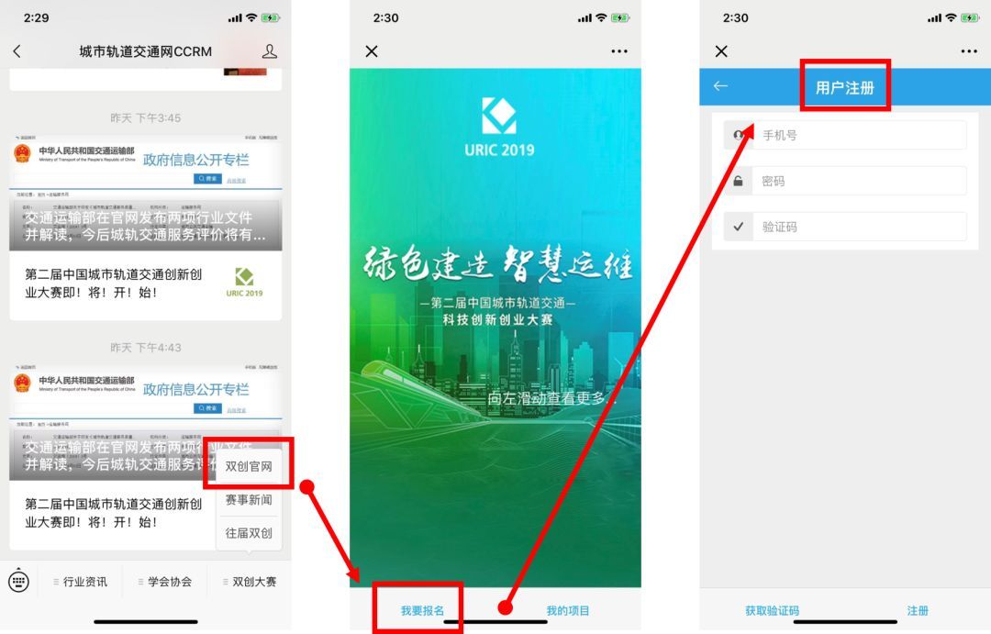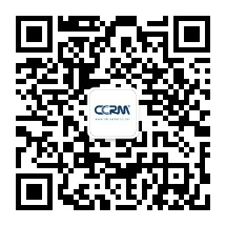

（2）公众号暂仅提供用户注册和大赛信息浏览功能，报名材料需在电脑端大赛官网进行提交。

# 三、报名日期

2019年4月26日至2019年6月中旬（具体报名截止日期请关注官网和公众号后续通知），报名截止后官网将不再接收报名材料。

大赛云集以院士为领衔的行业专家、全国范围内数十家地铁管理单位、众多携丰厚资本而来的投资机构，将为各界参赛团队提供最广阔的学术交流平台、最权威的行业专家指导机会、最诱人的赛事奖励奖金、最宝贵的品牌推广机遇。第二届中国城市轨道交通科技创新创业大赛，不仅仅是一场大赛，更是一个创新交流、创新展示、创新落地的资源转化平台，再次诚邀您的加入！

大赛主办方简介、赛事简介、赛事流程、奖项设置、业主命题、报名材料要求等内容详情请登录官网进行查阅。